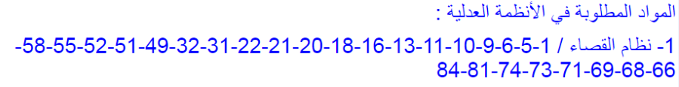
الأنظمة المطلوبة في الحفظ في فقه القضاء:
المادة الأولى:
القضاة مستقلون، ال سلطان عليهم في قضائهم لغري أحكام الشريعة الإسلامية والأنظمة المرعية، وليس ألحد التدخل في القضاء
المادة الخامسة:
يؤلف المجلس العالي للقضاء من رئيس يسمى بأمر ملكي، وعشرة أعضاء على النحو التالي:
1-رئيس المحكمة العليا.
2- أربعة قضاة متفرغين بدرجة رئيس محكمة استئناف، يسمون بأمر ملكي
3- وكيل وزارة العدل
4- رئيس هيئة التحقيق و الا دعاء العام
5- ثالثة أعضاء يتوافر فيهم ما يشترط في قاضي استئناف، يسمون بأمر ملكي. وتكون مدة رئيس المجلس، والأعضاء المنصوص عليهم في الفقرتين )ب( و)هـ( أربع سنوات قابلة للتجديد.
المادة السادسة:
يتولى المجلس الأعلى للقضاء – با لإضافة الى الاختصاصات الأخرى المبينة في هذا النظام – ما يلي:
- أنظر في شؤون القضاة الوظيفي، من تعيني وترقية وتأديب وندب وإعارة وتدريب ونقل وإجازة وإنهاء خدمة وغري ذلك، وفقا . ا للقواعد و الإجراءات المقررة ، وذلك بما يضمن استقلال القضاة
- صدار اللوائح المتعلقة بشؤون القضاة الوظيفي بعد موافقة امللك عليها.
المادة التاسعة:
تتكون المحكمة مما يلي:
1-المحكمة العليا
2- محكمة الاستئناف
3- محكمة الدرجة الأولى، وهي:
- المحكمة العامة
- المحكمة الجزئية
- حماكم الأحوال الشخصية
- المحكمة التجارية
- المحكمة العمالية
المادة 10:
- يكون مقر المحكمة العليا الرياض
- يسمى رئيس المحكمة العليا بأمر ملكي، وتكون درجته بمرتبة وزير ولا تنهى خدمته إلا بأمر ملكي، ويشترط أن تتوافر فيه الشروط المطلوبة لشغل درجة رئيس محكمة استئناف. وعند غيابه ينوب عنه أقدم رؤساء دوائر المحكمة العليا.
- تؤلف المحكمة العليا من رئيس وعدد كاف من القضاة بدرجة رئيس محكمة استئناف، وتكون تسمية الأعضاء بأمر ملكي بناء على اقتراح المجلس الأعلى للقضاء.
- مع عدم الإخلال بحكم المادة الثالثة عشرة من هذا النظام تباشر المحكمة العليا اختصاصاتها من خلال دوائر
متخصصة بحسب الحاجة، تؤل كل منها من ثالثة قضاة باستثناء الدائرة الجزائية التي تنظر في الأحكام الصادر ة بالقتل ،أو القطع أو الرجم أو القصاص في النفس أو فيما دوهنا، فإنها تؤل من خمسة قضاة، ويكون لكل دائرة رئيس.
- تكون تسمية رئيس كل دائرة من دوائر المحكمة العليا وأعضائها بقرار من المجلس الأعلى للقضاء بناء على اقتراح رئيس المحكمة العليا.
- كون في المحكمة العليا عدد كاف من الموظفين من باحثني وفنيني وإداريين وكتاب ومسجلين وغريهم بحسب الحاجة
المادة 11:
تتولى المحكمة العليا – بالإضافة إلى الاختصاصات المنصوص عليها في نظام المرافعات الشرعية ونظام الإجراءات الجزا ئية
– مراقبة سالمة تطبيق أحكام الشريعة الإسلامية وما يصدره ولي المر من أنظمة ال تتعارض معها في القضايا اليت
تدخل امن والية القضاء العام، وذلك في الاختصاصات التالية:
- مراجعة الأحكام والقرارات اليت تصدرها أو تؤيدها محاكم الاستئناف، بالقتل أو القطع أو الرجم أو القصاص في النفس أو فيما دونها.
- مراجعة الأحكام والقرارات اليت تصدرها أو تؤيدها محاكم، المتعلقة بقضايا لم ترد في الفقرة السابقة أو بمسائل إ نهائية وحنوها، وذلك دون أن تتناول وقائع القضايا، متى كان حمل الاعتراض على الحكم ما يلي:
- مخالفة أحكام الشريعة الإسلامية وما يصدره ولي الأمر من أنظمة ال تتعارض معها
- صدور الحكم من محكمة غير مشكلة تشكيلا سليما طبقا لما نص عليه في هذا النظام وغيره من الأنظمة.
- صدور الحكم من محكمة أو دائرة غير متخصصة.
- الخطأ في تكيف الواقعة، أو وصفها وصفا غير سليم.
المادة 13:
- يكون للمحكمة العليا هيئة عامة برئاسة رئيس محكمة وعضوية جميع قضاتها.
- تتولى الهيئة العامة للمحكمة العليا ما يلي:
- تقرير مبادئ عامة في المسائل المتعلقة بالقضاء
- النظر في المسائل التي ينص هذا النظام – أو غريه من الأنظمة – على نظرها من الهيئة العامة.
- لا يكون انعقاد الهيئة العامة نظاميا إلى إذا حضرة ثلاثة من أعضائها على الأقل بمن فيهم الرئيس أو من ينوب عنه
- تصدر قرارات الهيئة العامة بالأغلبية للأعضاء الحاضرين، فإن تساوت الآراء يرجح الجانب الذي صوت معه رئيس الجلسة ، وتعد قراراتها نهائية.
المادة 16:
دوائر محكمة الاستئناف هي:
- الدوائر الحقوقية
- الدوائر الجزائية
- دوائر الأحوال الشخصية
- الدوائر التجارية
- الدوائر العمالية.

المادة 18:
تنشأ حماكم الدرجة الأولى في المناطق والمحافظات والمراكز بحسب الحاجة.
المادة 20 :
تؤلف المحكمة الجزائية من دوائر هي:
- دوائر قضايا القصاص والحدود
- دوائر القضايا التعزيرية
- دوائر قضايا الأحداث
وتشكل كل دائرة من ثالثة قضاة، باستثناء القضايا التي يحددها المجلس الأعلى للقضاء فينظرها قاض فرد
المادة21:
تؤلف محكمة الأحوال الشخصية من دائرة أو أكثر، وتكون كل دائرة من قا ٍض فرد أو أكثر، وفق ما يحدده المجلس الأعلى للقضاء . ويجوز أن يكون من بينها دوائر متخصصة بحسب الحاجة.
المادة22:
تؤلف المحكمة التجارية و المحكمة العمالية من دوائر متخصصة، وتكون كل دائرة من قا ٍض فرد أو أكثر، وفق ما يحدده المجلس الأعلى للقضاء.
المادة 31:
يشترط فيمن يولى القضاء:
- أن يكون سعودي الجنسية بالأصل
- أن يكون حسن السيرة والسلوك
- أن يكون متمتعاً بالأهلية الكاملة للقضاء بحسب ما نص عليه شرعاً
- أن يكون حاصلاً على شهادة أحدى كليات الشريعة بالمملكة أو شهادة أخرى معادلة لها بشرط أن ينجح في الحالة الاخيرة في امتحان خاص يعده مجلس القضاء الإداري
- ألا تقل سنه عن أربعين سنة (إذا كان تعيينه في درجة قاضي استئناف) وعن اثنتين وعشرين سنة ( إذا كان تعيينه في إحدى درجات السلك القضائي الأخرى.
- ألا يكون محكوماً عليه بجريمة مخلة بالدين أو الشرف أو صدر في حقه قرار تأديبي بالفصل من وظيفة عامة ولو كان قدر رد إليه اعتباره.
المادة 32:
درجات السلك القضائي هي:
ملازم قضائي، قاضي )ج(، قاضي )ب(،قاضي)أ(، وكيل محكمة )ب(، وكيل محكمة)أ(، رئيس محكمة )ب(، رئيس محكمة )أ(، قاضي استئناف، رئيس محكمة استئناف، رئيس المحكمة العليا، وجيري شغل هذه الدرجات طبقا لأحكام هذا النظام.
المادة49:
الا يجوز نقل أعضاء السلك القضائي أو ندبهم داخل السلك القضائي إلى بقرار من المجلس الأعلى للقضاء. كما لا يجوز نقل أعضاء السلك القضائي أو ندبهم أو إعارتهم خارج السلك القضائي إلى بأمر ملكي بناء على قرار من المجلس الأعلى للقضاء تحدد فيه المكافئات المستحقة للقاضي المندوب أو المعار، وتكون مدة الندب أو الإعارة سنة واحدة قابلة للتجديد لسنة أخرى. على أنه يجوز لرئيس المجلس الأعلى للقضاء في الحالات الاستثنائية أن يندب أحد أعضاء السلك القضائي داخل السلك أو خارجه لمدة لا تتجاوز ثلاثة أشهر في العام الواحد.
المادة51:
الا يجوز الجمع بين وظيفة القضاء ومزاولة التجارة، أو أي وظيفة أو عمل لا يتفق مع استقلال القضاء وكرامته. و يجوز للمجلس العالي للقضاء أن يقرر منع القاضي من مباشرة أي عمل يرى أن القيام به يتعارض مع واجبات الوظيفة وحسن أدائها.
المادة52:
لا يجوز للقضاة إفشاء سر المداولات.
الماد55:
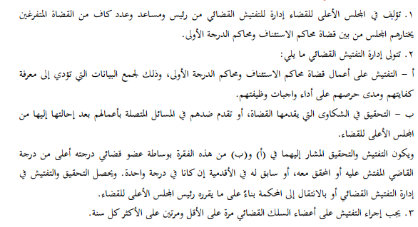
المادة58:
مع عدم الإخلال بما للقضاء من حياد واستقلال، وبما للمجلس العالي للقضاء من حق الإشراف على المحاكم والقضاة وأعمالهم ، يكون لرئيس كل محكمة حق الإشراف على قضاتها وحق تنبيههم إلى ما يقع منهم مخالفا لواجباتهم أو مقتضيات وظائفهم بعد سماع أقوالهم. ويكون التنبيه مشافهة أو كتابة، وفي الحالة الأخيرة تبلغ صورة منه للمجلس الأعلى للقضاء. ويجوز للقاضي الاعتراض أمام المجلس ـ كتابة ـ على التنبيه الصادر إليه كتابة خلال خمسة عشر يوما من تاريخ تبليغه فإن تكررت منه المخالفة أو استمرت تتم محاكمته تأديبيا.
المادة 66:
العقوبات التأديبية التي يجوز توقيعها على القاضي هي اللوم وإنهاء الخدمة.
المادة 68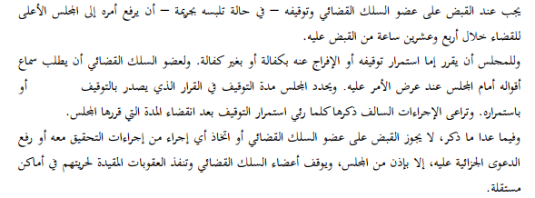
المادة69:
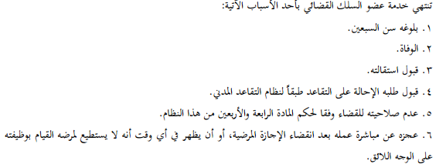
المادة71:
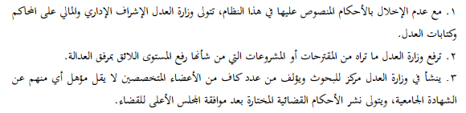
المادة 73:
المادة74:
المادة81: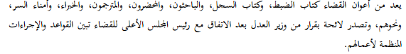
المادة84:

